よく効くブレーキのひみつ！
資料集「自転車に乗るルールってなんだ？」

前輪、後輪のそれぞれのブレーキの
しくみと役わりを知って、正しく使おう。

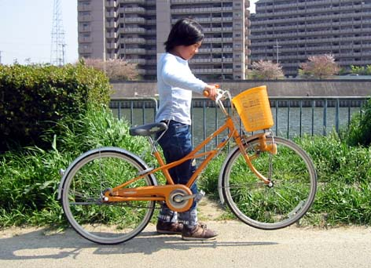

まず、君の自転車のブレーキをチェックしよう。

ブレーキレバーをにぎってみましょう。ハンドルクリップとブレーキレバーがくっついてしまわずに、約半分ぐらいの間隔のところでブレーキが効けばOKです。

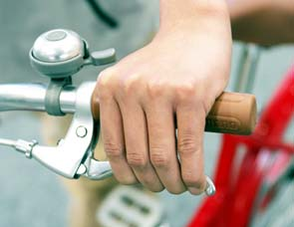

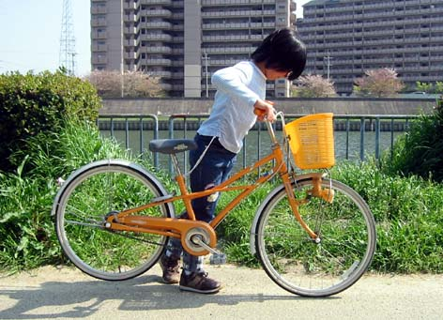

前輪のブレーキチェック
後輪のブレーキチェック

前輪のブレーキのしくみと役わりを知ろう。

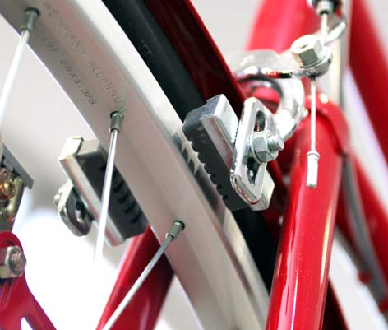

前輪のブレーキ（右レバー）のほとんどは「リム・ブレーキ」といって、車輪のリムを両側からはさんで自転車をとめます。雨の日には、リムをはさむゴムの部分が水分ですべりやすくブレーキが効きにくくなるので要注意です。

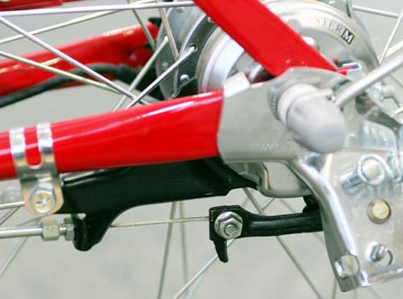

後輪のブレーキのしくみと役わりを知ろう。
後輪のブレーキ（左レバー）によく使われているのは、ハブをバンドでしめつける「ハブ・ブレーキ」です。役わりは速さを調整することで、上り坂の途中などでとまったときに、ブレーキがききづらいのが弱点です。
※後輪にリム・ブレーキが使われていることもあります。

よく効くブレーキのひみつ！

資料集「自転車に乗るルールってなんだ？」
先生むけガイド

【このテーマの指導ポイント】
◆自転車は気持ちよくスピードが出せる工夫と同時に、確実に停止できる構造が
備わっていないと危険な乗り物だといえる。
ブレーキには非常に大切な役割があることを知り、種類による効果の違いと、
定期的なブレーキチェックの方法を学ぶ。
→自分の自転車のブレーキを観察する
→構造などを理解しながら、ブレーキが効かない場面を想像する
→自転車にはなぜ、調整できる構造になっているか考える など
※児童用のマウンテンバイクなどは前輪、後輪ともにリムブレーキである場合が多い。
だから、両輪とも雨の日はブレーキの効き方が悪くなりやすい。レバーをゆっくりにぎる、
何度かに分けてにぎるなど＜資料「ブレーキのかけ方ってあるの？」＞注意を喚起したい。

＜関連資料＞
・「自転車の部品をしろう」
・「自転車はなぜこけないの？」
・「変速機のしくみ」
・「フレームはどんな仕組み？」
・「サドルはどのくらいの高さがいい？」
・「ブレーキのかけ方ってあるの？」
・「タイヤの空気を入れてみよう」
・「そうじは大切なメンテナンス」
・「発進！安全な乗り方」
・「変速機の上手な使い方」
・「簡単チェックシート」

■参考リンク集■
※インターネットに接続できる環境が必要です。
・自転車博物館サイクルセンター「自転車豆知識」
・自転車文化センター「自転車広場」
・「チャリオ」

■参考書籍
「身近な科学1 自転車」（財団法人日本自転車普及協会制作）
「走るクスリ 自転車の事典」（岸本孝著 文園社刊）
「世界が見えてくる身近なもののはじまり 自転車」（鳥山新一著 PHP研究所刊）

